Отчет по лабраторной работе №1

Иформационная безопасность

Ничипорова Елена Дмитриевна

Содержание

# Цель работы

Целью данной работы является приобретение практических навыков установки операционной системы на виртуальную машину, настройки ми- нимально необходимых для дальнейшей работы сервисов

# Задание

Лабораторная работа подразумевает установку на виртуальную машину VirtualBox (https://www.virtualbox.org/) операционной системы Linux (дистрибутив Rocky (https://rockylinux.org/) или CentOS (https:// www.centos.org/)). Выполнение работы возможно как в дисплейном классе факультета физико-математических и естественных наук РУДН, так и дома. Описание выполнения работы приведено для дисплейного класса со следующими ха- рактеристиками: – Intel Core i3-550 3.2 GHz, 4 GB оперативной памяти, 20 GB свободного места на жёстком диске; – ОС Linux Gentoo (http://www.gentoo.ru/); – VirtualBox верс. 6.1 или старше; – каталог с образами ОС для работающих в дисплейном классе: /afs/dk.sci.pfu.edu.ru/common/files/iso/

# Выполнение лабораторной работы

Я выполняю лабораторную работу на домашнем оборудовании, поэтому со- здаю новую виртуальную машину в VirtualBox, выбираю имя, местоположение и образ ISO, устанавливать будем операционную систему Rocku DVD (рис. 1-3) (рис. [-@fig:001])(рис. [-@fig:002])(рис. [-@fig:003]).

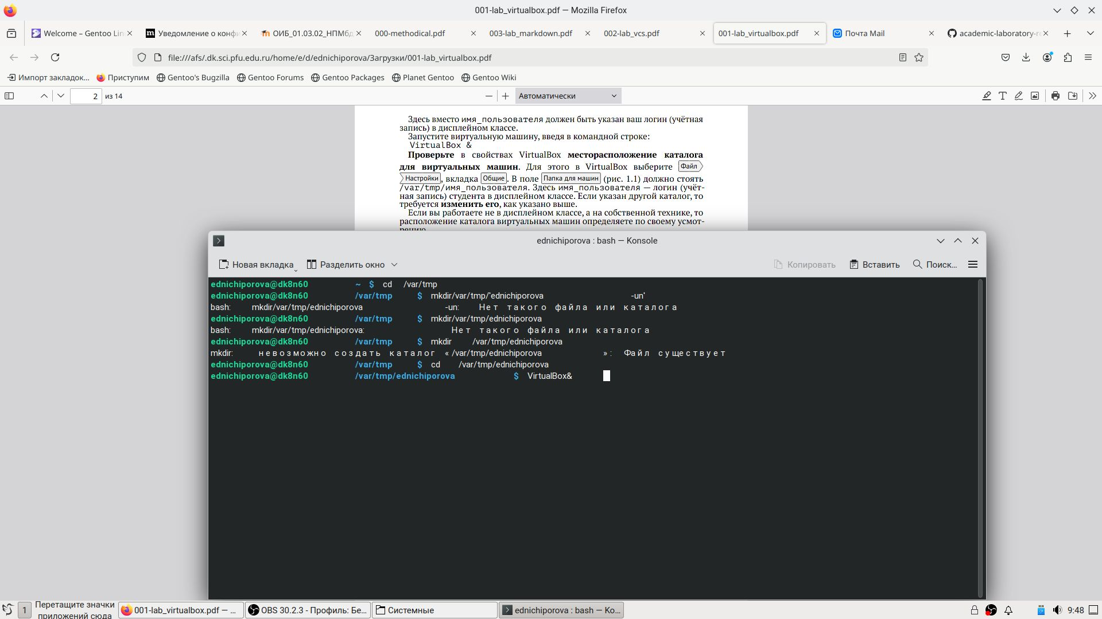 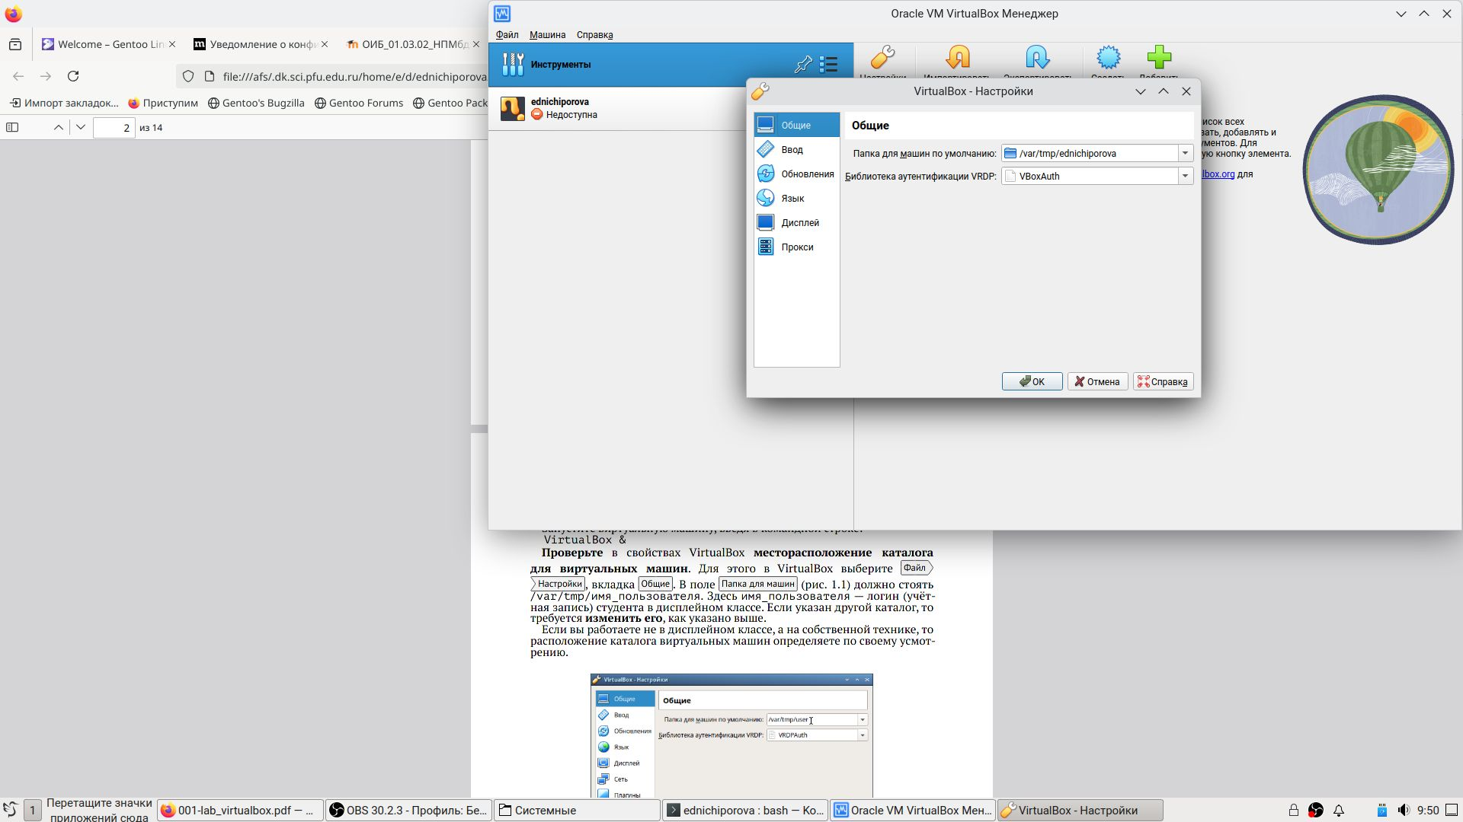 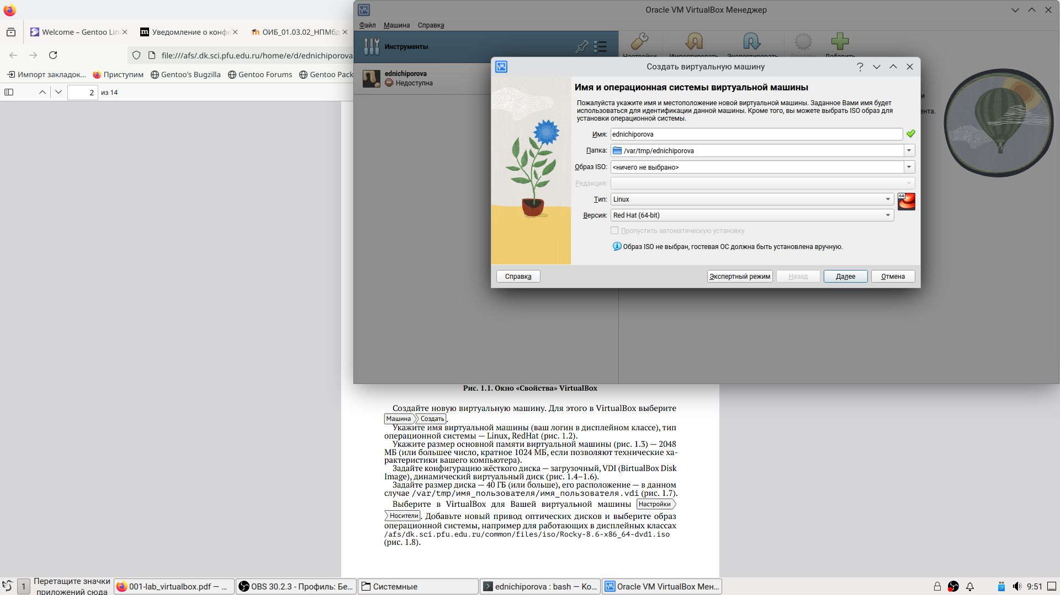

Выставляю основной памяти размер 2048 Мб(рис. 4) (рис. [-@fig:004])  Выделаю 40 Гб памяти на виртуальном жестком диске (рис. 5) (рис. [-@fig:005])  Устанавливаю носители (рис. 6) (рис. [-@fig:006])  Соглашаюсь с проставленными настройками Выбираю язык установки (рис. 7) (рис. [-@fig:007])  Подключаю Интернет (рис. 9) (рис. [-@fig:009])  В обзоре установки будем проверять все настройки и менять на нужные Выбираю дополнительный язык русский(рис. 8) (рис. [-@fig:008])  Часовой пояс поменяла на московское время Сделала пароль для пользователя Отключила kdump Начинается загрузка операционной системы (рис. 10) (рис. [-@fig:010]) 

# Ответы на контрольные вопросы

1.Учетная запись содержит необходимые для идентификации пользователя при подключении к системе данные, а так же информацию для авториза- ции и учета: системного имени (user name) (оно может содержать только латинские буквы и знак нижнее подчеркивание, еще оно должно быть уни- кальным), идентификатор пользователя (UID) (уникальный идентифика- тор пользователя в системе, целое положительное число), идентификатор группы (CID) (группа, к к-рой относится пользователь. Она, как минимум, одна, по умолчанию - одна), полное имя (full name) (Могут быть ФИО), до- машний каталог (home directory) (каталог, в к-рый попадает пользователь после входа в систему и в к-ром хранятся его данные), начальная оболочка (login shell) (командная оболочка, к-рая запускается при входе в систему). 2. Для получения справки по команде: —help; для перемещения по файловой системе - cd; для просмотра содержимого каталога - ls; для определения объёма каталога - du ; для создания / удаления каталогов - mkdir/rmdir; для создания / удаления файлов - touch/rm; для задания определённых прав на файл / каталог - chmod; для просмотра истории команд - history 3. Файловая система - это порядок, определяющий способ организации и хранения и именования данных на различных носителях информации. Примеры: FAT32 представляет собой пространство, разделенное на три части: олна область для служебных структур, форма указателей в виде таблиц и зона для хранения самих файлов. ext3/ext4 - журналируемая файловая система, используемая в основном в ОС с ядром Linux. 4.С помощью команды df, введя ее в терминале. Это утилита, которая пока- зывает список всех файловых систем по именам устройств, сообщает их размер и данные о памяти. Также посмотреть подмонтированные файло- вые системы можно с помощью утилиты mount. 5. Чтобы удалить зависший процесс, вначале мы должны узнать, какой у него id: используем команду ps. Далее в терминале вводим команду kill < id про- цесса >. Или можно использовать утилиту killall, что “убьет” все процессы, которые есть в данный момент, для этого не нужно знать id процесса.

# Выводы

Я приобрела практические навыки установки операционной системы на вир- туальную машину, настройки минимально необходимых для дальнейшей ра- боты сервисов.

# Список литературы

-https://skillbox.ru/media/code/kak-ustanovit-virtualbox-i-zapustit-svoyu-pervuyu-virtualnuyu-mashinu/